В Сыктывкаре завершил работу VI съезд татар и башкир в Республике Коми

В Сыктывкаре завершил работу VI съезд татар и башкир в Республике Коми. Главный вопрос - разделение республиканской национально-культурной автономии двух народов на две самостоятельные автономии.

На форум приехали представители отделений республиканской национально-культурной автономии татар и башкир из городов и сел республики: Усинска, Ухты, Вуктыла, Воркуты, Печоры, Емвы, Визинги и представительства в Нарьян-Маре. В работе съезда приняли участие высокие гости из Всемирного конгресса татар и Всемирного курултая башкир.
Съезд обобщил 20-летний опыт местных организаций. Вопрос реорганизации национально-культурных автономий – ее разделение на две отдельные, согласно требованию федерального закона, конечно, не помешает двум народам продолжать совместную работу.
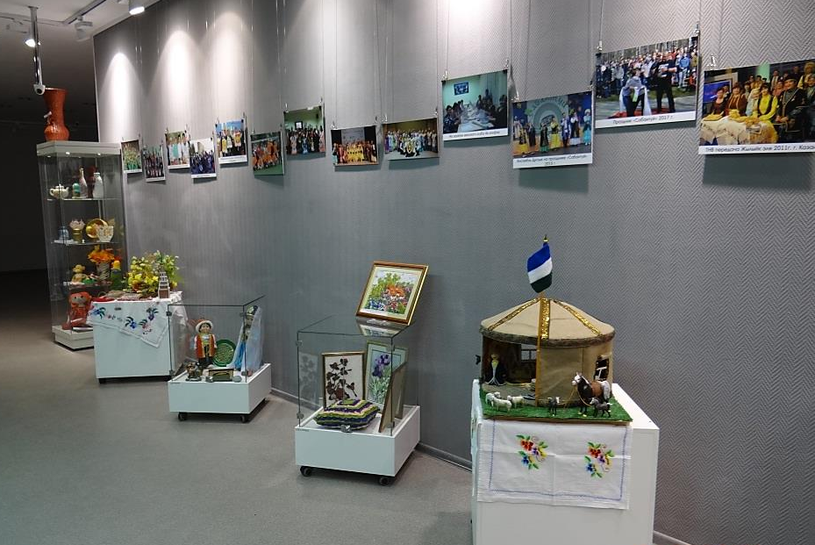
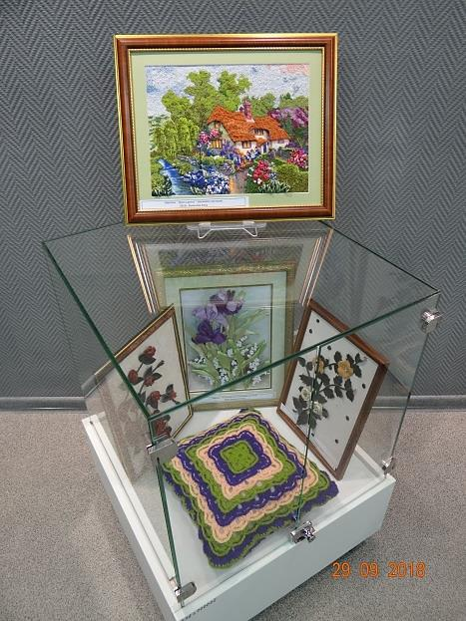
Зал ГАУ Республики Коми «Дом дружбы народов Республики Коми» был оформлен творческими работами участников национально-культурных автономий. Большая часть работ принадлежала автономиям татар и башкир г. Ухты «Бердэмлек» и «Дуслык». На съезд из г. Ухты приехало 17 человек, 2 творческие группы – ансамбль песни «Дуслык» и ансамбль танца «Айсылу».

С докладом от ухтинских автономий выступила Потапова Ляля Кудашевна, председатель НКА татар г. Ухты «Бердэмлек». В своем докладе она подчеркнула: «Мы благодарны Министерству национальной политики Республики Коми и Дому дружбы народов Республики Коми, с которыми мы постоянно находимся на связи и руководству МОГО «Ухта» за понимание и поддержку. Поддержка вдохновляет нас и помогает в осуществлении намеченных планов, направленных на сохранение и уважение культур народов Ухты и Республики Коми, на укрепление межнационального мира и согласия».
Председатель национального Совета Всемирного конгресса татар Василь Шайхразиев в своем выступлении отметил, что съезд продемонстрировал хороший пример работы национально-культурных автономий Республики Коми, он сравнил взаимоотношение двух народов – татар и башкир с двумя крыльями одной птицы. Со стороны Республики Коми заместитель министра национальной политики Коми Попов Вячеслав Васильевич, отметил, что ведомство всегда поддерживало национально-культурные автономии татар и башкир в проведении праздников и мероприятий, в том числе в виде грантов, а также в плане организации и методической помощи.
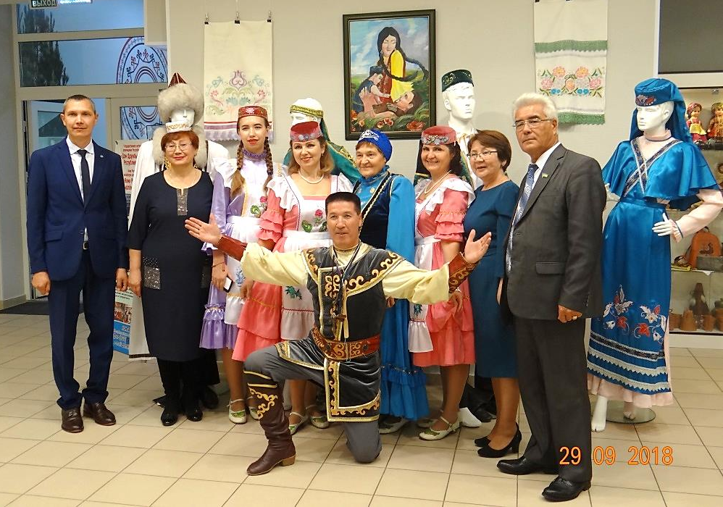

Участники автономий во время перерыва. Слева направо: вторая – Л.К. Потапова, восьмой - член Исполкома Всемирного курултая башкир Фанзиль Саньяров.

Статью подготовила главный эксперт Управления культуры С.А. Буторина
В статье использована информация с сайта БНК Коми.

